РОССИЙСКИЙ УНИВЕРСИТЕТ ДРУЖБЫ НАРОДОВ
Факультет физико-математических и естественных наук
Кафедра прикладной информатики и теории вероятностей

ОТЧЕТ
по лабораторной работе № 9
дисциплина: Архитектура компьютера

Студент: Ибрагимов Гаджимурад Шамильевич

Группа: НКАбд-02-25

МОСКВА
2025 г.
1. СОДЕРЖАНИЕ

Цель работы - - - - - - - - - - - - - - - - - - - - - - - - - - - - - - - - - - - - - - - - - - - - - - - - - - 3
Теоретическое введение - - - - - - - - - - - - - - - - - - - - - - - - - - - - - - - - - - - - - - - - - - 4
Выполнение лабораторной работы - - - - - - - - - - - - - - - - - - - - - - - - - - - - - - - - - - 6
Выполнение самостоятельной работы - - - - - - - - - - - - - - - - - - - - - - - - - - - - - - - 16
Вывод - - - - - - - - - - - - - - - - - - - - - - - - - - - - - - - - - - - - - - - - - - - - - - - - - - - - - - 20
Источники - - - - - - - - - - - - - - - - - - - - - - - - - - - - - - - - - - - - - - - - - - - - - - - - - - - 21

1. ЦЕЛЬ РАБОТЫ
Приобретение навыков написания программ с использованием подпрограмм. Знакомство с методами отладки при помощи GDB и его основными возможностями

2. ТЕОРЕТИЧЕСКОЕ ВВЕДЕНИЕ
2.1. Отладка программ
Отладка — это процесс поиска и исправления ошибок в программе. В общем случае его можно разделить на четыре этапа:
• обнаружение ошибки;
• поиск её местонахождения;
• определение причины ошибки;
• исправление ошибки.
Можно выделить следующие типы ошибок:
• синтаксические ошибки — обнаруживаются во время трансляции исходного кода и
вызваны нарушением ожидаемой формы или структуры языка;
• семантические ошибки — являются логическими и приводят к тому, что программа
запускается, отрабатывает, но не даёт желаемого результата;
• ошибки в процессе выполнения — не обнаруживаются при трансляции и вызывают прерывание выполнения программы (например, это ошибки, связанные с переполнением или делением на ноль)

2.2. Основные возможности отладчика GDB
GDB (GNU Debugger — отладчик проекта GNU) [1] работает на многих UNIX-подобных системах и умеет производить отладку многих языков программирования. GDB предлагает обширные средства для слежения и контроля за выполнением компьютерных программ. Отладчик не содержит собственного графического пользовательского интерфейса и использует стандартный текстовый интерфейс консоли. Однако для GDB существует несколько сторонних графических надстроек, а кроме того, некоторые интегрированные среды разработки используют его в качестве базовой подсистемы отладки.
Отладчик GDB (как и любой другой отладчик) позволяет увидеть, что происходит «внутри» программы в момент её выполнения или что делает программа в момент сбоя. GDB может выполнять следующие действия:
• начать выполнение программы, задав всё, что может повлиять на её поведение;
• остановить программу при указанных условиях;
• исследовать, что случилось, когда программа остановилась
• изменить программу так, чтобы можно было поэкспериментировать с устранением
эффектов одной ошибки и продолжить выявление других.

2.3. Понятие подпрограммы
Подпрограмма — это, как правило, функционально законченный участок кода, который можно многократно вызывать из разных мест программы. В отличие от простых переходов из подпрограмм существует возврат на команду, следующую за вызовом. Если в программе встречается одинаковый участок кода, его можно оформить в виде подпрограммы, а во всех нужных местах поставить её вызов. При этом подпрограмма будет содержаться в коде в одном экземпляре, что позволит уменьшить размер кода всей программы

3. ВЫПОЛНЕНИЕ ЛАБОРАТОРНОЙ РАБОТЫ
3.1. Реализация подпрограмм в NASM
Создаём каталог для выполнения лабораторной работы № 9, перейдите в него и со-
здайте файл lab09-1.asm:
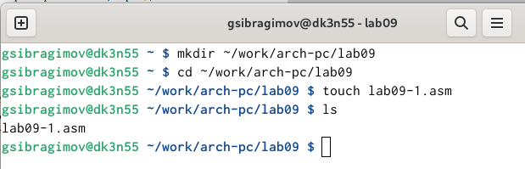
В качестве примера рассмотрим программу вычисления арифметического выражения
𝑓(𝑥) = 2𝑥 + 7 с помощью подпрограммы _calcul.
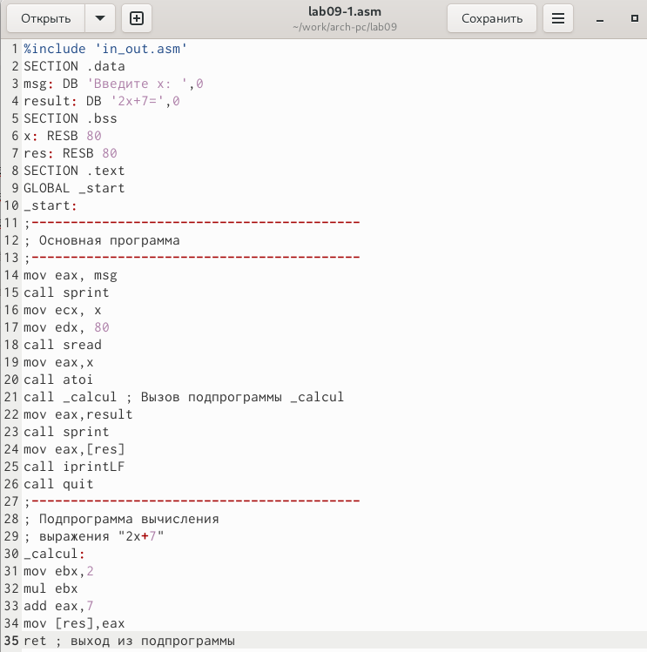
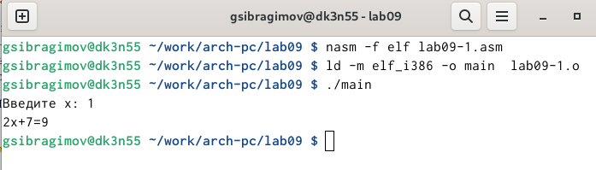
Создаем исполняемый файл и запускаем программу:
Функционал _calcul напоминает функционал самописной функции в языках более высокого уровня. Инструкция ret является последней в подпрограмме и ее исполнение приводит к возвращению в основную программу к инструкции, следующей за инструкцией call, которая вызвала данную подпрограмму.

3.2. Отладка программам с помощью GDB
Создаём файл lab09-2.asm в нашей директории с текстом (Программа печати сообщения Hello world!):
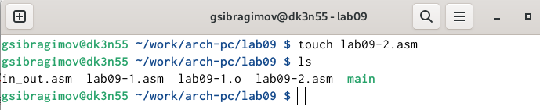

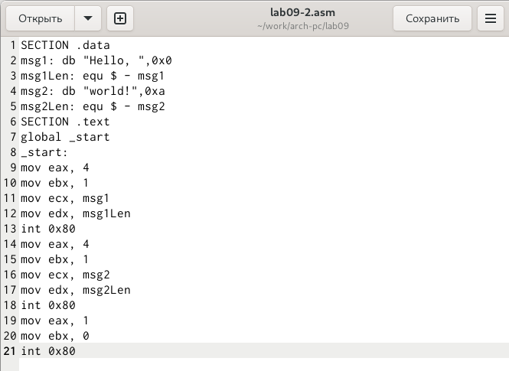

Получим исполняемый файл. Для работы с GDB в исполняемый файл необходимо добавить отладочную информацию, для этого трансляцию программ необходимо проводить с ключом ‘-g’.
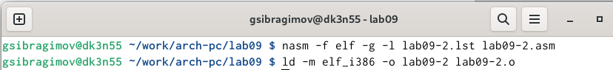
Загружаем исполняемый файл в отладчик gdb:
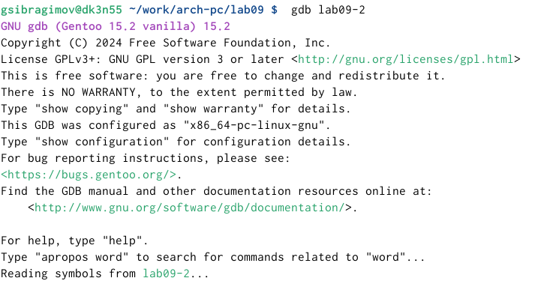
Проверяем работу программы, запустив ее в оболочке GDB с помощью команды run
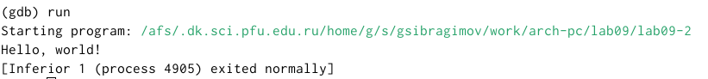
Для более подробного анализа программы установим брейкпоинт на метку _start, с
которой начинается выполнение любой ассемблерной программы, и запускаем её
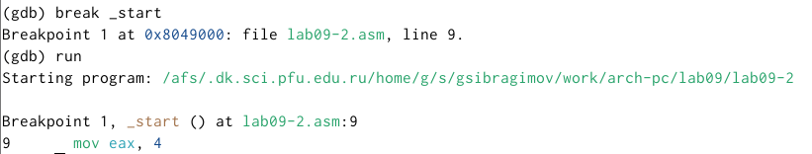
Посмотрим дисассимилированный код программы с помощью команды disassemble
начиная с метки _start
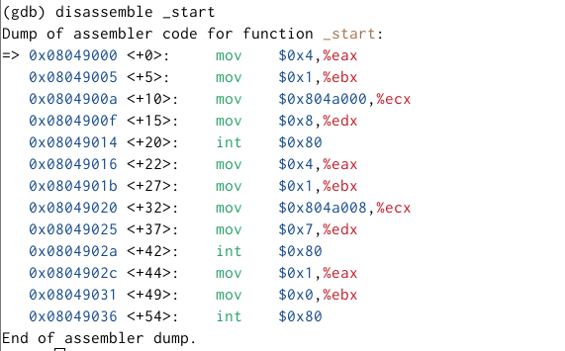

Переключимся на отображение команд с Intel’овским синтаксисом, введя команду set
disassembly-flavor intel
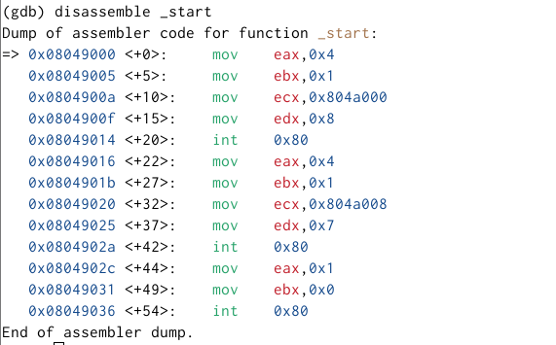

Основные различия между синтаксисом AT&T и Intel заключаются в порядке операндов (источник-приемник в AT&T против приемник-источник в Intel), использовании префикса % для имен регистров в AT&T, использовании $ для непосредственных значений в AT&T, а также в разном обозначении непосредственных значений и смещений в режиме Intel.

Включим режим псевдографики для более удобного анализа программы

layout asm
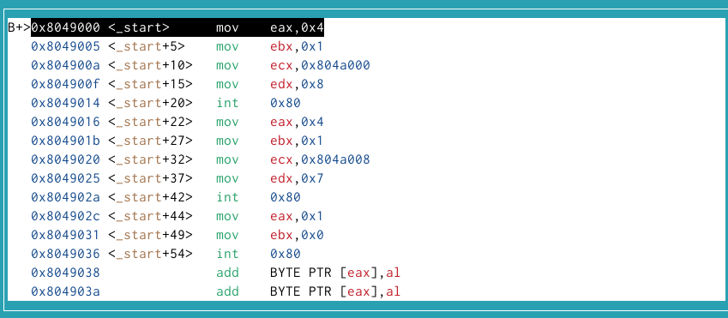

после ввода layout regs

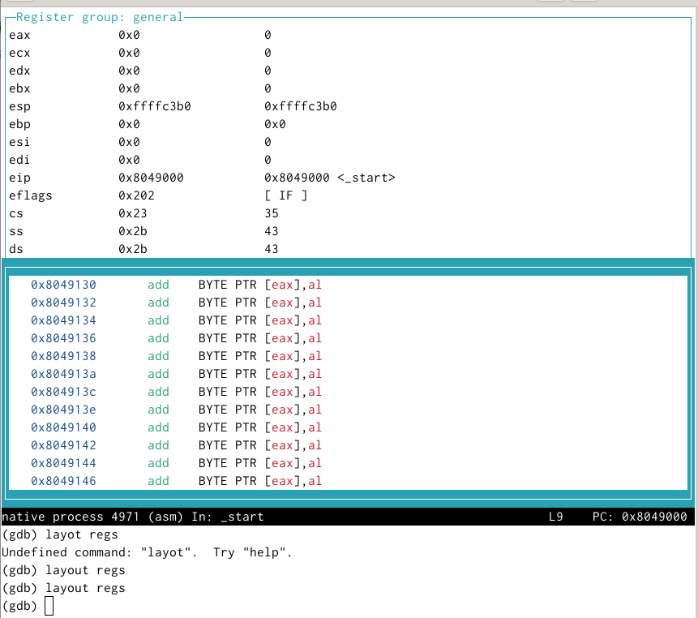
В этом режиме есть три окна:
• В верхней части видны названия регистров и их текущие значения;
• В средней части виден результат дисассимилирования программы;
• Нижняя часть доступна для ввода команд.

3.3. Добавление точек останова

На предыдущих шагах была установлена точка останова по имени метки (_start). Проверим это с помощью команды info breakpoints (кратко i b):

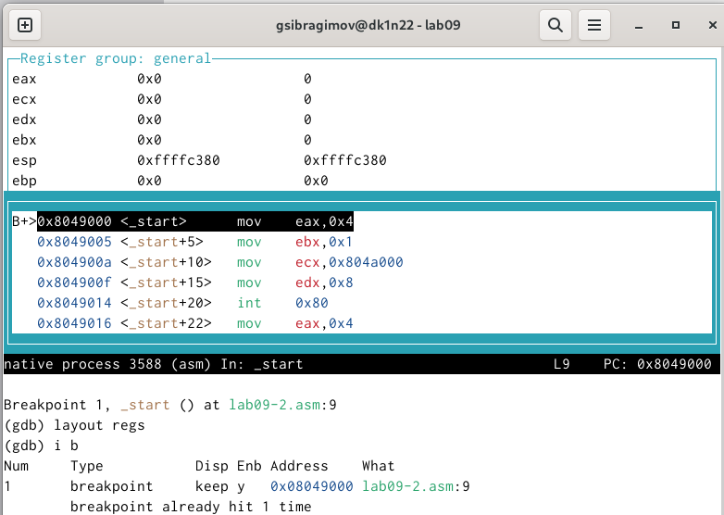
Добавим еще одну точку остановы. Сделать это с помощью команды:
break *<адрес>
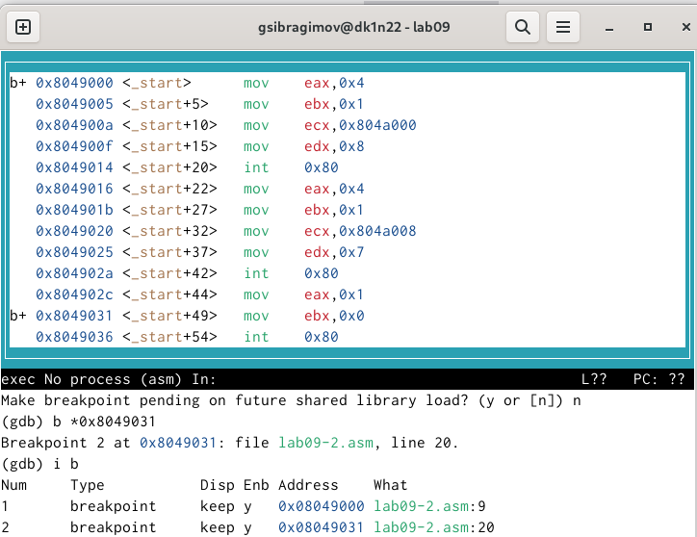
3.4. Работа с данными программы в GDB
Отладчик может показывать содержимое ячеек памяти и регистров, а при необходимости позволяет вручную изменять значения регистров и переменных.

Посмотрим значения msg1:
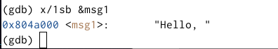

Посмотрите значение переменной msg2 по адресу. Адрес переменной можно определить по дизассемблированной инструкции. Посмотрим инструкцию mov ecx,msg2 которая записывает в регистр ecx адрес перемененной msg2

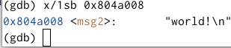

Изменить значение для регистра или ячейки памяти можно с помощью команды set,
задав ей в качестве аргумента имя регистра или адрес. При этом перед именем регистра ставится префикс $, а перед адресом нужно указать в фигурных скобках тип данных (размер сохраняемого значения; в качестве типа данных можно использовать типы языка Си).
Изменим первый символ переменной msg1

Для этого пропишем команду:

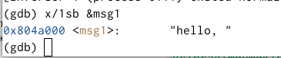
Далее проверим значение:

Заменим любой символ во второй переменной msg2.

Прописываем команду:

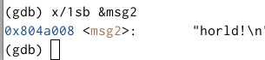
Результат:

3.5. Обработка аргументов командной строки в GDB

Скопируем файл lab8-2.asm, созданный при выполнении лабораторной работы №8,
с программой выводящей на экран аргументы командной строки в файл с именем lab09-3.asm:
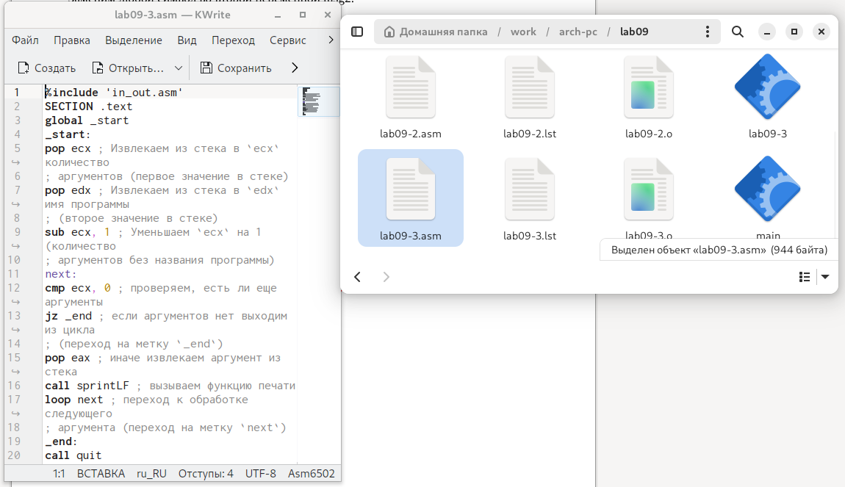
Для загрузки в gdb программы с аргументами необходимо использовать ключ --args.
Загрузим исполняемый файл в отладчик, указав аргументы

Для начала установим точку останова перед первой инструкцией в программе и запустим ее:
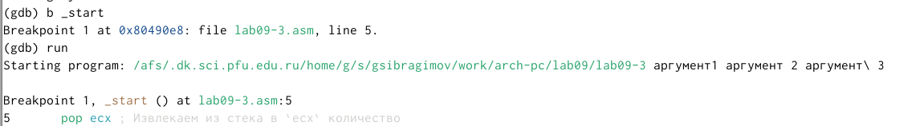
Адрес вершины стека храниться в регистре esp и по этому адресу располагается число
равное количеству аргументов командной строки (включая имя программы):

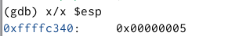

Посмотрим остальные позиции стека – по адесу [esp+4] с шагом в 4, так как число аргументов явлется 4.

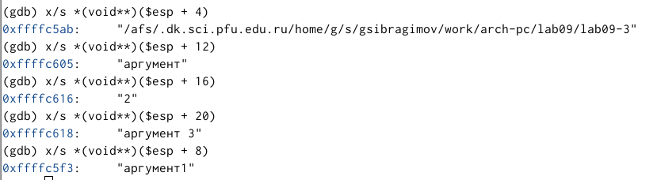

4. ВЫПОЛНЕНИЕ САМОСТОЯТЕЛЬНОЙ РАБОТЫ
4.1.Преобразуйте программу из лабораторной работы №8 (Задание №1 для самостоятельной работы), реализовав вычисление значения функции 𝑓(𝑥) как подпрограмму.

Изменим текст программы , выделив под вычисление в цикле отдельный программный модуль _calcul :
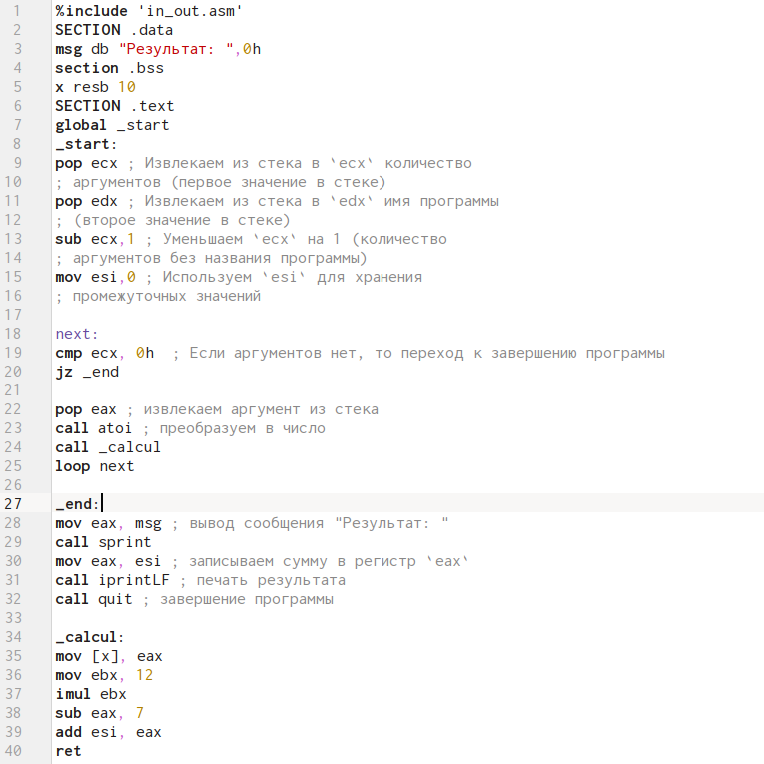

Создадим исполняемый файл и запустим программу, указав произвольные аргументы:
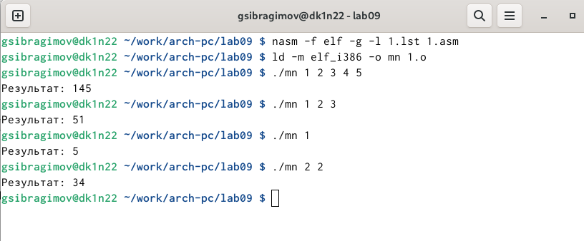
4.2. В листинге приведена программа вычисления выражения (3 + 2) ∗ 4 + 5. При запуске данная программа дает неверный результат. Проверьте это. С помощью отладчика GDB, анализируя изменения значений регистров, определите ошибку и исправьте ее.

В ходе разбора текста программы мною было замечено
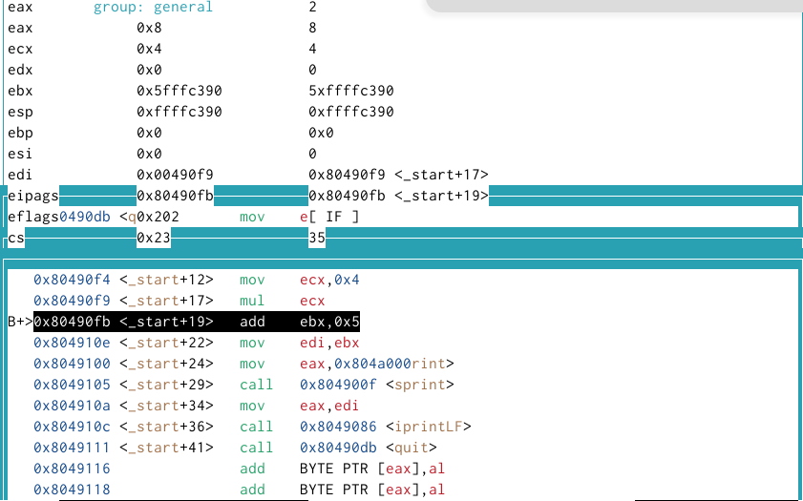
Незапланированное целями задачи заполнение регистров
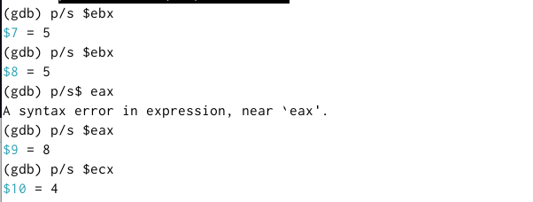

Происходит перемножение регистров ecx и eax; eax = eax*ecx = 4 * 2 = 8

Изменим текст программы:
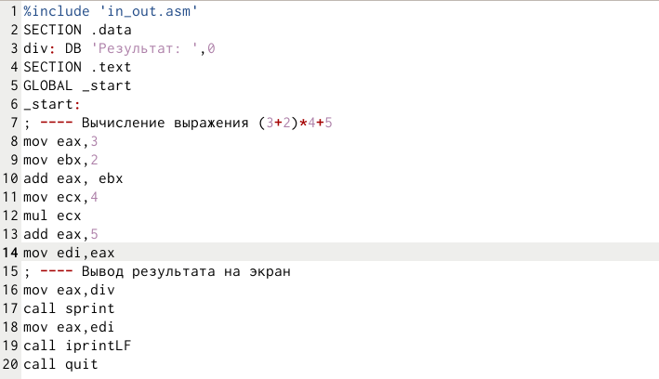

Создаем исполняемый файл и запускаем
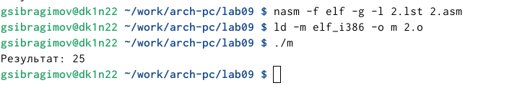

Новый алгоритм:
eax = 3
ebx = 2
eax = 3 + 2
ecx = 4
eax = 5 * 4
eax = 20 + 5
edi = eax (edi = 25)

5. ВЫВОД
В ходе выполнения данной лабораторной работы я познакомился с отладчиком GDB и
также научился реализовывать подпрограммы в NASM

6. ИСТОЧНИКИ

1Столяров А. Программирование на языке ассемблера NASM для ОС Unix. — 2-е изд. — М. : МАКС Пресс, 2011. — URL: http://www.stolyarov.info/books/asm_unix.
2. Таненбаум Э. Архитектура компьютера. — 6-е изд. — СПб. : Питер, 2013. — 874 с. — (Классика Computer Science).
3. Расширенный ассемблер: NASM. — 2021. — URL: https://www.opennet.ru/docs/RUS/nasm/

